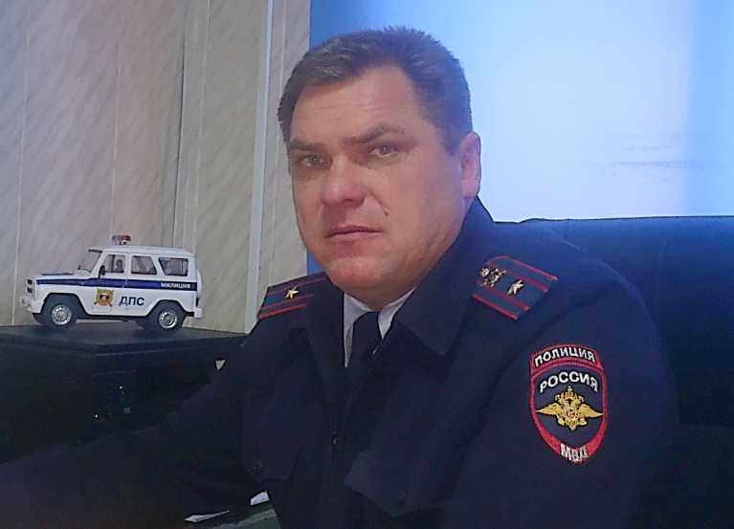

Уважаемые школьники! Уважаемые родители!

Вот и подходим мы все ближе к большинством любимому времени года – к лету. Многим радостно, а вот нам, сотрудникам Госавтоинспекции, все более тревожно. С приходом теплого времени возрастает число ДТП с участием несовершеннолетних водителей, которые, как показывает статистика прошлых лет, в нашем районе управляют не только велосипедами, но и, не имея права управления, мопедами, мотоциклами и даже автомобилями. И порой беспечность самих несовершеннолетних и родительская безответность приводят к тяжким последствиям. Поэтому это моё обращение будет посвящено проблеме управления несовершеннолетними транспортными средствами и велосипедами.
Велосипеды:
Согласно правилам дорожного движения, передвигаться на велосипедах по дорогам могут лица, достигшие 14-летнего возраста. И во всех случаях пересекать проезжую часть можно только лишь спешившись с велосипеда. Когда мы выявляем несовершеннолетних, катающихся на велосипедах по дорогам, составляем рапорт о нарушении, который в последующем передаётся в подразделение по делам несовершеннолетних для профилактической работы с самим нарушителем и его законным представителем. И все родители как один твердят: «А где ребёнку еще ездить, кроме как не по дорогам?» Именно также говорила мама 9-летнего мальчика, который выехал на велосипеде на дорогу, желая ее пересечь, и не увидел приближающийся автомобиль. Столкновения было уже не избежать. В результате: ссадины, ушибы, перелом. Думаю, здесь и без слов понятно, что отсутствие специализированных мест для катания на велосипеде – это не есть повод для одобрения ездить ребёнку по проезжей части. Это ваши дети и кроме вас о их безопасности никто так не позаботится.
Мопеды:
Примерно такая же ситуация обстоит и с мопедами. «Ну что здесь такого: покатался ребенок! А водитель куда смотрел?» - упиралась мама девочки, которая, управляя мопедом, не предоставила преимущество движения транспортному средству, пользующемуся правом проезда. «Это он виноват!» - не унималась женщина. Обвинять можно кого угодно. И жаль, что не всегда видят вину за собой. Самой школьнице после этого ДТП потребовалась операция. Мама отказывалась признавать, что сама разрешила дочке кататься на мопеде. Видимо, стыдно было признаться, что прямо-таки поспособствовала получению дочерью травм. Только когда объяснили, что в таком случае будет собираться материал и может быть заведено уголовное дело за неправомерное завладение транспортным средством, женщина «согласилась» признать свою вину. И понесла административное наказание за передачу управления транспортным средством лицу, не имеющему права управления. Размер штрафа – 30 тысяч рублей. Хочется, чтобы родители всегда понимали, что помимо финансовой потери, ваши щедрые подарки детям в виде мопедов, мотоциклов или даже автомобилей, либо же великодушное разрешение немного прокатиться могут обернуться трагичными последствиями.
Мотоциклы:
К сожалению, факты управления несовершеннолетними и этим видом транспорта в нашем районе являются нередкими. Случаются и ДТП, в которых травмы получают «бесправные» мотоциклисты и их пассажиры. Так, в прошлом году школьница попала на больничную койку после катания на мотоцикле со своим 15-летним другом. А ведь могло обойтись все более трагично. И это необходимо понимать самим несовершеннолетним. Их родители же должны давать строгий наказ своим детям: нельзя за руль не имея права управления! Нельзя быть пассажиром автомобиля, которым управляет несовершеннолетний или водитель, не имеющий права управления, либо находящийся в состоянии опьянения! Нельзя кататься на велосипеде по дорогам пока не исполнится 14 лет! Велосипедистам нужно использовать средства пассивной защиты! Будучи пассажиром автомобиля – необходимо обязательно применять ремень безопасности!

С уважением,

Д. В. Цих,
начальник ОГИБДД ОМВД России
по Богучанскому району

